التربية التحضيرية
2017/2018
الأستاذ / جعيجع المهدي
المذكرات
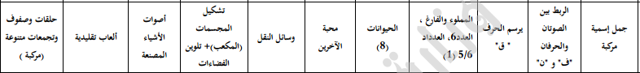

بسم الله الرحمن الرحيم
المستوى / السنة التحضيرية رقم المذكرة :......
النشاط / تعبير شفوي
الموضوع / جمل اسمية مركبة (1)
الكفاءة القاعدية / القدرة على استعمال جمل اسمية مركبة .
مؤشر الكفاءة / يسرد قصة باستعمال جمل اسمية مركبة.
الوسائل / المشاهد – السبورة – وكل ما يراه المربي مناسبا .
إنجاز الحصة
المراحل | أهداف التعلم | أفعال التعليم /التعلم | السندات | التقويم
1/ مرحلة الانطلاق  تنظيم الفضاء | يجيب عن السؤالين . | بعد تهيئة جو الدرس ، يسأل المربي أطفاله :  هل تؤذي الحيوانات ؟ ولماذا ؟ | المشاهد | تشخيصي  يجيب
2/ مرحلة بناء التعلمات | يستنطق المشاهد .  يجيب عن الأسئلة .  يستنطق المشاهد .  يجيب عن الأسئلة  يستعمل الجمل الاسمية البسيطة .  ينوع في استعمال الجمل الاسمية المركبة .  يسرد جملا اسمية  مركبة . | الحصة الأولى  التعبير التلقائي  المشهد (1)  الطفل يربط القطة .  صديقه ينهاه .  المشهد (2)  الطفل يجر القطة بعنف .  المشهد (3)  الأم غاضبة .  المشهد (4)  الأم تقدم الحليب للقطة . | المشاهد  وما تحتويه  السبورة | تكويني  المشاركة في استنتاج الجمل .  وصف ما في المشاهد  الوصف .  الاستعمال .  التنويع في استعمال الجمل الاسمية المركبة .  التوظيف في وضعيات جديدة .  السرد .
2/ مرحلة بناء التعلمات |  | الحصة الثانية  التعبير الموجه  عرض المشاهد الأربعة :  ماذا يفعل الطفل في المشهد (1)  الطفل يربط القطة بالحبل .  ماذا يفعل الطفل في المشهد (2) .  الطفل يجرّ القطة بعنف .  كيف هي الأم في المشهد (3).  الأم غاضبة ( الأم غضبت من ولدها )  ماذا يفعل الطفل في المشهد (4).  الأم تطعم القطة حليبا .  ملاحظة : الجمل المحددة بالأخضر جمل اسمية مركبة . | المشاهد  السبورة
2/ مرحلة بناء التعلمات |  | الحصتان الثالثة وارابعة  الاستعمال والتنويع  يدعو المربي أطفاله إلى سرد أحداث القصة اعتمادا عل المشاهد مستعملين الجمل الاسمية المركبة.  مثال (1)  الطفل وجد قطة ضائعة في الغابة ، فربطها بحبل وبدأ يججرها إلى منزله .  عندما وصل غضبت منه أمه وقدمت لها الطعام وقالت له : يجب أن تحسن إلى الحيوان .  مثال (2)  الطفل يربط القطة ، وهي تموء بقوة .  القطة المسكينة تريد التخلص من الحبل، لكن الطفل لم يدعها تفعل ذلك .  الطفل عاد الى منزله يجر القطة .  الأم غضبت منه وقدمت للقطة الطعام . | المشهد3  السبورة  المشاهد الأربعة  السبورة
3/ مرحلة  الاستثمار | يسرد جملا اسمية  مركبة | الحصة الأخيرة  التعبير الحر  نترك للطفل في هذه الحصة مجالا للتعبير الحر  وذلك بسرده لأحداث قصة عايشها تتضمن جملا اسمية مركبة :  في يوم من الأيام وجدت عصفورا مجروحا ...........  العصفور كان يتألم كثيرا .........................أمي قدمت له الماء والطعام...............................أنا داويت جرحه.......................................... | السبورة  المكتسبات  السابقة . | تحصيلي :  المشاركة والتفاعل.
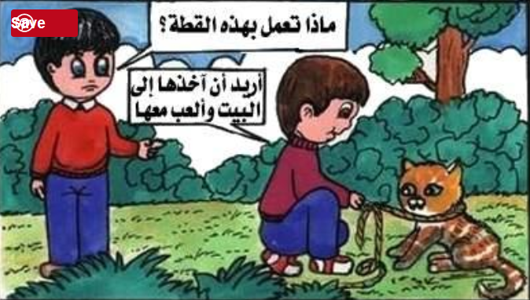
المشهد الأول

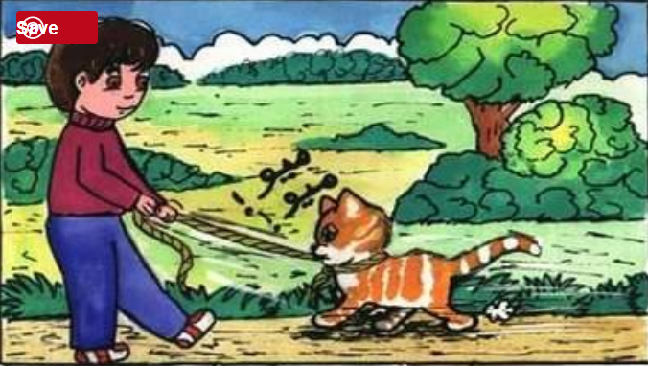
المشهد الثاني

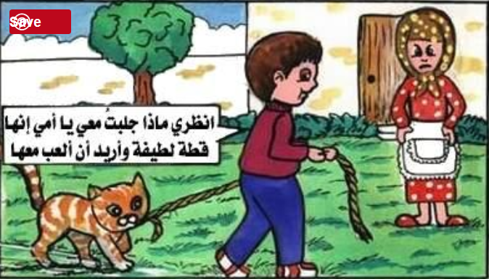
المشهد الثالث
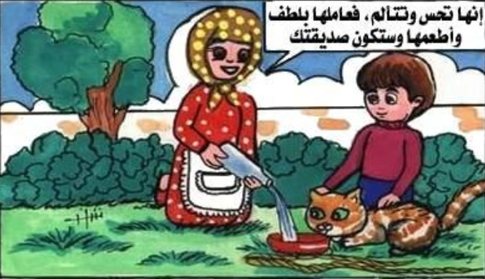
المشهد الرابع

بسم الله الرحمن الرحيم
المستوى / السنة التحضيرية رقم المذكرة :......
النشاط / قـــــــــراءة .
الموضوع / أربط بين الصوت والحرف (ف)
الكفاءة القاعدية / القدرة على تعيين صوت في الكلمة .
مؤشر الكفاءة / يعين حرفا في الكلمة.
الوسائل / السبورة – دفتر النشاط – صور .
سيرورة الحصة | وضعيات التعليم | وضعيات التعلم | التقويم
تنظيم الفضاء | عرض صور ( فأر – فلفل - عقد - خروف - فيل – فأس )  ومطالبة التلاميذ بالتعرف على مدلولاتها . | يسمي الطفل الصور. المعروضة على السبورة . | تشخيصي  تسمية محتوى الصور .
بناء المعلومات | النشاط (1)  عرض الصور مع البطاقات على السبورة . (شكل 1)  تسمية محتوياتها من طرف التلاميذ .  يقرأ المعلم ما في البطاقات .  يقرأ الأطفال ما في البطاقات قراءة إجمالية .  التعليمة 1  مطالبة الأطفال بفتح الكتب على الصفحة 52  لونوا البطاقة عندما تسمعون الصوت ( ف ).  العمل الفردي على الكتب .  التصحيح الجماعي على السبورة .  التصحيح الفردي على الكتب . | يلاحظ الصور ويسميها .  يقرا ما في البطاقات قراءة إجمالية .  يلون البطاقة عندما يسمع الصوت ( ف )  يصحح أخطاءه فرديا . | تكويني  القراءة الإجمالية .  استعمال المفردات.  التصحيح .  القراءة الإجمالية .  تعيين الحرف  التصحيح
بناء المعلومات | النشاط (2)  عرض الصور الأربع مع البطاقات على السبورة .  (شكل 2)  تسمية محتوياتها من طرف التلاميذ .  يقرأ المعلم ما في البطاقات .  يقرأ الأطفال ما في البطاقات قراءة إجمالية .  التعليمة 2  مطالبة الأطفال بفتح الكتب على نفس الصفحة السابقة .  ضعوا حيزا حول الحرف ( ف ) كلما وجدته في الكلمة .  العمل الفردي على الكتب .  التصحيح الجماعي على السبورة .  التصحيح الفردي على الكتب . | يلاحظ الصور ويسميها .  يقرا ما في البطاقات قراءة إجمالية .  يضع حيزا حول الحرف  ( ف) .  يصحح أخطاءه فرديا .
استثمار المكتسبات | يخلق المربي وضعيات أخرى تخدم الكفاءة المستهدفة  - هاتوا كلمات بها الحرف ف.  يكتبها المربي على السبورة ويطالب التلاميذ بوضع حيز على الحرف ( ف) | يأتي بكلمات بها حرف  ( ف ).  يضع حيزا حول حرف (ف) | ختامي  تعيين الحرف فاء في الكلمة .
يقدم الدرس في حصتين

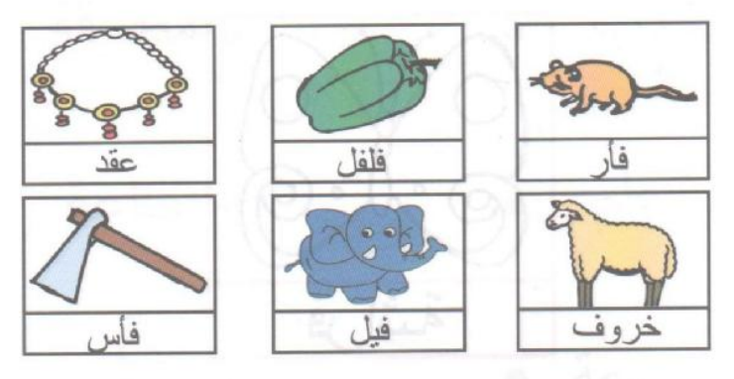
شكل 1

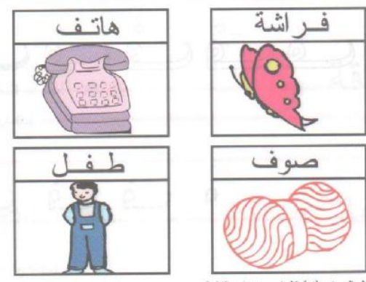
شكل 2

بسم الله الرحمن الرحيم
المستوى / السنة التحضيرية رقم المذكرة :......
النشاط / قـــــــــراءة .
الموضوع / أربط بين الصوت والحرف (ن)
الكفاءة القاعدية / القدرة على تعيين صوت في الكلمة .
مؤشر الكفاءة / يعين حرفا في الكلمة.
الوسائل / السبورة – دفتر النشاط – صور .
سيرورة الحصة | وضعيات التعليم | وضعيات التعلم | التقويم
تنظيم الفضاء | عرض صور ( نحلة – تين - حلزون - توت - عنب -حصان )  ومطالبة التلاميذ بالتعرف على مدلولاتها . | يسمي الطفل الصور. المعروضة على السبورة . | تشخيصي  تسمية محتوى الصور .
بناء المعلومات | النشاط (1)  عرض الصور مع البطاقات على السبورة .  تسمية محتوياتها من طرف التلاميذ .  يقرأ المعلم ما في البطاقات .  يقرأ الأطفال ما في البطاقات قراءة إجمالية .  التعليمة 1  مطالبة الأطفال بفتح الكتب على الصفحة  لونوا البطاقة عندما تسمعون الصوت (ن).  العمل الفردي على الكتب .  التصحيح الجماعي على السبورة .  التصحيح الفردي على الكتب . | يلاحظ الصور ويسميها .  يقرا ما في البطاقات قراءة إجمالية .  يلون البطاقة عندما يسمع الصوت (ن)  يصحح أخطاءه فرديا . | تكويني  القراءة الإجمالية .  استعمال المفردات.  التصحيح .  القراءة الإجمالية .  تعيين الحرف  التصحيح
بناء المعلومات | النشاط (2)  عرض الصور الأربع مع البطاقات على السبورة .  تسمية محتوياتها من طرف التلاميذ .  يقرأ المعلم ما في البطاقات .  يقرأ الأطفال ما في البطاقات قراءة إجمالية .  التعليمة 2  مطالبة الأطفال بفتح الكتب على نفس الصفحة السابقة .  ضعوا حيزا حول الحرف (ن) كلما وجدته في الكلمة .  العمل الفردي على الكتب .  التصحيح الجماعي على السبورة .  التصحيح الفردي على الكتب . | يلاحظ الصور ويسميها .  يقرا ما في البطاقات قراءة إجمالية .  يضع حيزا حول الحرف (ن) .  يصحح أخطاءه فرديا .
استثمار المكتسبات | يخلق المربي وضعيات أخرى تخدم الكفاءة المستهدفة  - هاتوا كلمات بها الحرف .  يكتبها المربي على السبورة ويطالب التلاميذ بوضع حيز على الحرف (ن) | يأتي بكلمات بها حرف (ن).  يضع حيزا حول حرف (ن) | ختامي  تعيين الحرف نون في الكلمة .
يقدم الدرس في حصتين

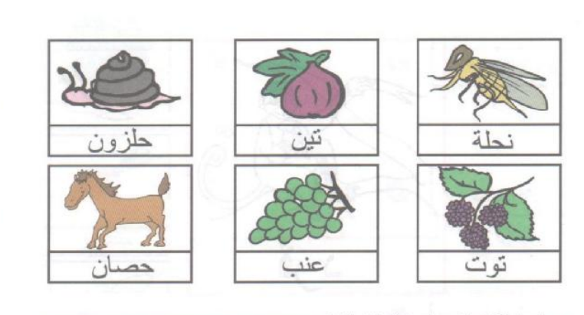
الشكل (1)

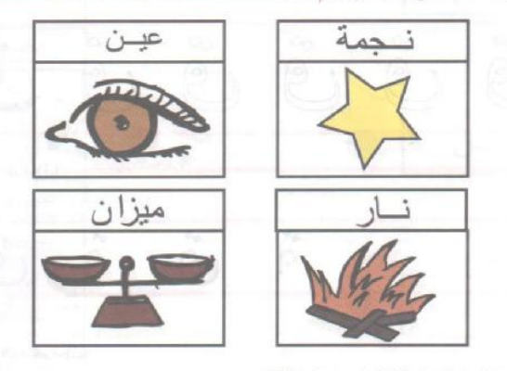
الشكل (2)

بسم الله الرحمن الرحيم
المستوى : السنة التحضيرية رقم المذكرة :......
النشاط: كتابة .
الموضوع :أرسم حرف (ق) .
الكفاءة القاعدية : القدرة على رسم حروف .
مؤشر الكفاءة: يرسم حرف القاف .
الوسائل: النماذج 1 و 2 و3 / ألواح/ سبورة / أقلام تلوين / قلم الرصاص .
إنجاز الحصة
المراحل | وضعية التعليم | وضعية التعلم | التقويم
الانطلاق | يأخذ المربي وضعا مناسبا للأطفال .  مراجعة رسم حرف الواو والفاء :  و - ـــــو - فـــ - ــفــ - ـــف - ف | يجلس الأطفال بشكل يراه المربي مناسبا .  يرسمون حرفي :و/ ف | تشخيصي  تنظيم الفضاء  ماذا رسمت؟
بناء التعلمات | يعرض المعلم على أطفاله صورة قــرد (دال ومدلول)  النموذج 1  يطالب المعلم أطفاله بقراءة الصورة والتعبير عن مدلولها  ماهذا ياأطفال ؟.............................(هذا قـــرد)  انظروا لكلمة قــــرد سألوّن الحرف الأول فيها .  يأخذ المعلم القلم ويلون الحرف المقصود .  ( الأطفال يتابعون )  ماذا نسمي هذا الحرف ؟.................(ق)  يدرب المعلم أطفاله على رسم الحرف في الفضاء وعلى الطاولة وعلى اللوحة .  يدعوهم على الإتيان إلى السبورة واتباع رسم الحرف بأصابعهم . | - ملاحظة الاطفال للصورة وربطها بمدلولها.  التعبير عن المدلول.  محاكاة في الفضاء وعلى الطاولة وعلى اللوحة .  - مراقبة الكتابة  - تصحيح الوضعيات  - مراقبة تصحيح طريقة الجلوس. | تكويني  ربط الدال والمدلول  المحاكاة .  كتابة الحرف ق.  تلوين الحرف ق  - تصحيح الوضعيات
استثمار المكتسبات | توزيع النموذج 2 على الأطفال ومطالبتهم بتلوين الحرف .  توزيع النموذج 3 على الأطفال ومطالبتهم برسم الحرف .  التصحيح الجماعي على السبورة  التصحيح الفردي على نماذج الأطفال . | يقوم الأطفال بتلوين الحرف .  يقوم الأطفال برسم الحرف . | ختامي  تلوين الحرف ق وكتابته .
ملاحظة :يقدم هذا النشاط هذا في حصتين
النماذج

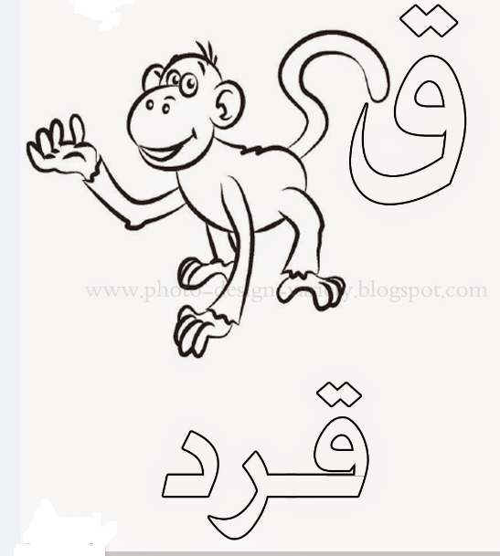

النموذج (1)
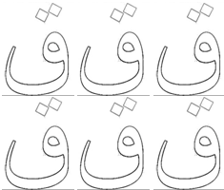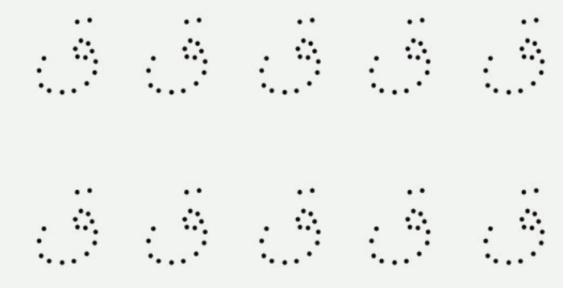
النموذج (2) النموذج (3)

بسم الله الرّحمن الرّحيم
المستـوى : السنة التحضيرية
مجال التعلــــــم : الرياضيات
الموضــــــــوع : المملوء والفارغ .
الكفاءة القاعدية : القدرة على حل مشكلات بتوظيف القياس .
مؤشر الكفــــاءة : ــ يميز بين مملوء وفارغ .
الوسائــل الجماعية : النموذج المرفق – قوارير- ماء- كؤوس - السبورة – الأقلام
الوسائـــل الفردية : النموذج المرفق – الأقلام – دفترالنشاط –
إنجــــــاز الحصة
التقويم | االوسائل | أفعال التعليم /التعلم | أهداف التعلم | الوضعيات
تشخيصي  يميز | - قارورتان  - ماء | بعد التهيئة :  يحضر المربي قارورتين إحداهما مملوءة والأخرى فارغة .  ويطالب التلاميذ بوصفهما | يميز بين فارغ ومملوء . | وضعية الانطلاق:  اثارة الوضعية
تكويني  يلتزم بشروط التنفيذ .  يحترم قواعد اللعب .  يعرض الحل  يناقش إجراءات الحل .  يضع الإشارة في المكان الصحيح . | 5 قارورات  5 كؤوس  الماء  النموذج  السبورة | النشاط الأول (لعبة الأواني)  ـ شروط التنفيذ : يحضر المربي 5 قارورات بلاستيكية  - 5 كؤوس - 5 تلاميذ - دلو ماء  التعليمة : يطلب المربي من التلاميذ الخمسة ملء القارورات باستعمال الكؤوس .  ـ الإجراءات الممكنة : يحاول كل طفل ملء قارورته بأقصى سرعة ممكنة.  العرض والمناقشة : مناقشة حول ماتم التوصل إليه ، وتحديد الفائزين.  تصحيح أخطاء اللعب .  الحوصلة : كانت القارورات فارغة وأصبحت مملوءة .  النشاط الثاني (عمل أفواج)  ـ شروط التنفيذ : يوزع المعلم النموذج على الأفواج . ويعلق أخر على السبورة .  التعليمة : ضعوا إشارة × خضراء أمام البطاقة المناسبة للشيء الفارغ .و إشارة × حمراء أمام البطاقة المناسبة للشيء المملوء  ـ الإجراءات الممكنة : بعد الملاحظة ينفذ الأطفال الإجراء الممكن.  العرض والمناقشة : مناقشة حول ماتم التوصل إليه .  التصحيح الجماعي على السبورة .  التصحيح الفردي .  الحوصلة : فارغ - مملوء. | النشاطات والتعليمات  الشروع في إجراء الحل .  عرض الحلول  المناقشة مع الزملاء .  التنفيذ بعد فهم التعليمة .  الحوصلة  تنظيم التعلمات الجديدة وتصديقها | بناء التعلمات:  مرحلة التجريب والتجسيد
ختامي  يميز بين فارغ ومملوء. | دفتر النشاط  أقلام التلوين  السبورة | تطبيق  ـ اجراء حوار مع التلاميذ حول الوضعية المقترحة مع شرح التعليمات . ص 59  التعليمة :  ضعوا إشارة × خضراء أمام البطاقة المناسبة للشيء الفارغ .  وإشارة × حمراء أمام البطاقة المناسبة للشيء المملوء.  ـ شروع التلاميذ في العمل الفردي .  ـ التصحيح الجماعي  - التصحيح الفردي . | النشاط الفردي  تعزيز وتدعيم المعارف السابقة | الاستثمار
ملاحظة :عدد الحصص (2)

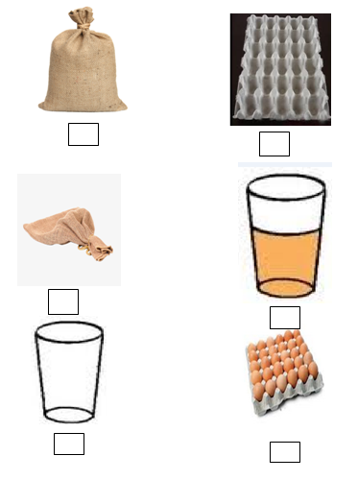

النموذج

بسم الله الرّحمن الرّحيم
المستـوى : السنة التحضيرية
مجال التعلــــــم : الرياضيات
الموضــــــــوع : الأعداد 6
الكفاءة القاعدية : القدرة على إقامة علاقة بين مقدار وعدد .
مؤشر الكفــــاءة : ــ يستعمل الوظيفة الكمية للعدد 6 .
الوسائــل الجماعية : النموذج المرفق - السبورة – الأقلام
الوسائـــل الفردية : النموذج المرفق - اللوحة – الأقلام – دفترالنشاط –
إنجــــــاز الحصة
التقويم | االوسائل | أفعال التعليم /التعلم | أهداف التعلم | الوضعيات
تشخيصي  العد الشفوي | اللوحة  السبورة | مطالبة الأطفال بالعدّ من 1 إلى 5 .  ماهو العدد الذي يأتي بعد 5. | يعد من 1 إلى 5 | وضعية الانطلاق:  اثارة الوضعية
تكويني  يلتزم بشروط التنفيذ .  الترتيب التصاعدي .  يعرض الحل  يناقش إجراءات الحل .  يصل بين المجموعات التي تحتوي على 6 أشياء والعدد 6 | القريصات  النموذج  السبورة | النشاط الأول  ـ شروط التنفيذ : يخرج التلاميذ قريصاتهم أو.  التعليمة : جمّعوا قريصاتكم 6 - 6  ـ الإجراءات الممكنة : تنفيذ المطلوب .  العرض والمناقشة : مناقشة حول ماتم التوصل إليه .  تصحيح أخطاء التجميع .  الحوصلة :جمّعت قريصاتي 6- 6  النشاط الثاني (عمل أفواج)  ـ شروط التنفيذ : يوزع المعلم النموذج على الأفواج . ويعلق أخر على السبورة .  التعليمة : صلوا كل مجموعة تحتوي على 6 بالعدد 6.  ـ الإجراءات الممكنة : بعد الملاحظة ينفذ الأطفال الإجراء الممكن.  العرض والمناقشة : مناقشة حول ماتم التوصل إليه .  التصحيح الجماعي على السبورة .  التصحيح على مستوى الأفواج .  الحوصلة :هذه المجموعة بها 6 أشياء . | النشاطات والتعليمات  الشروع في إجراء الحل .  عرض الحلول  المناقشة مع الزملاء .  التنفيذ بعد فهم التعليمة .  الحوصلة  تنظيم التعلمات الجديدة وتصديقها | بناء التعلمات:  مرحلة التجريب والتجسيد
ختامي  يرتب الأعداد من 1 الى 5 ترتيبا تصاعديا . | دفتر النشاط  أقلام التلوين  السبورة | تطبيق  ـ اجراء حوار مع التلاميذ حول الوضعية المقترحة مع شرح التعليمات . ص 61  التعليمة : صلوا كل مجموعة تحتوي على 6 بالعدد 6.  ـ شروع التلاميذ في العمل الفردي .  ـ التصحيح الجماعي  - التصحيح الفردي . | النشاط الفردي  تعزيز وتدعيم المعارف السابقة | الاستثمار
ملاحظة :عدد الحصص (2)

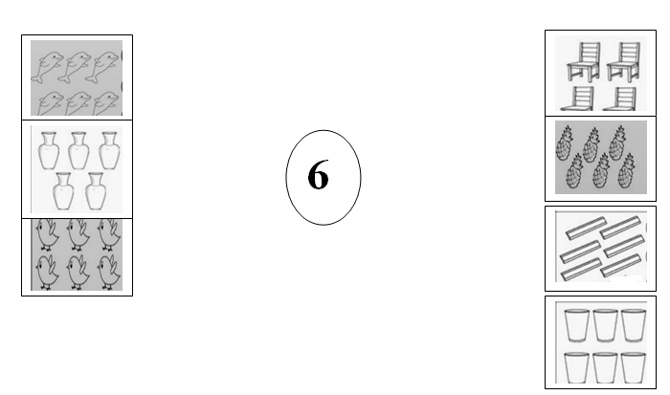

النموذج

بسم الله الرّحمن الرّحيم
المستوى : السنة التحضيرية المذكرة رقم:....
مجال التعلم: الرياضيات
الموضوع: الأعداد :5/ 6
الكفاءة القاعدية: القدرة على إقامة علاقة بين مقدار وعدد .
مؤشر الكفـاءة: يستعمل الوظيفة الكمية لعدد .
الوسائــــل:النموذجان المرفقان كوسيلة جماعية – النموذجان المرفقان كوسيلة فردية – دفتر النشاط – السبورة
إنجــــــاز الحصة
التقويم | السندات | أفعال التعليم /التعلم | أهداف التعلم | الوضعيات
تشخيصي  يكتب 5  يكتب 6 | الألواح .  السبورة . | يرسم المربي 5 قريصات ويطالب الأطفال بكتابة العدد على اللوحة .  (نفس العمل مع 6 زهرات ) . | يكتب العدد حسب عدد الأشياء. | وضعية الانطلاق:  اثارة الوضعية
تكويني  يلاحظ النموذج .  يضيف العناصر الناقصة .  المناقشة  يصحح أخطاءه  يكتب العدد 6  ينفذ الإجراء .  يصحح جماعيا | النموذج 1  الأقلام  السبورة  النموذج 2 | النشاط الأول (عمل أفواج)  ـ شروط التنفيذ : يوزع المعلم النموذج 1 على الأفواج  ويعلق آخر على السبورة .  التعليمة : أضيفوا عناصر في كل مجموعة وفق العدد المسجل في الدائرة .  ـ الإجراءات الممكنة : بعد الملاحظة ينفذ الأطفال الإجراء الممكن.  العرض والمناقشة : مناقشة حول ماتم التوصل إليه .  التصحيح الجماعي على السبورة .  التصحيح على مستوى الأفواج .  الحوصلة :العدد 5 / العدد 6.  النشاط الثاني (عمل فردي)  ـ شروط التنفيذ : يوزع المعلم النموذج المصغر 2 على الأطفال . ويعلق المكبر على السبورة .  التعليمة : اكتبوا العدد 6 حسب النموذج .  ـ الإجراءات الممكنة : بعد الملاحظة ينفذ الأطفال الإجراء الممكن.  العرض والمناقشة : مناقشة حول ماتم التوصل إليه .  التصحيح الجماعي على السبورة .  التصحيح الفردي .  الحوصلة : كتبت العدد 6 | النشاطات والتعليمات  الشروع في إجراء الحل  الحوصلة  تنظيم التعلمات الجديدة وتصديقها | وضعية  بناء التعلمات:  مرحلة التجريب والتجسيد
ختامي  استعمال الوظيفة الكمية للعددين  5 / 6 | دفتر النشاط  أقلام  السبورة | تطبيق  ـ اجراء حوار مع التلاميذ حول الوضعية المقترحة مع شرح التعليمات . ص62  التعليمة :  أضيفوا عناصر في كل مجموعة وفق العدد المسجل الدائرة .  ـ شروع التلاميذ في العمل الفردي .  ـ التصحيح الجماعي  - التصحيح الفردي . | النشاط الفردي  تعزيز وتدعيم المعارف السابقة | وضعية  الاستثمار
ملاحظة :عدد الحصص (2)

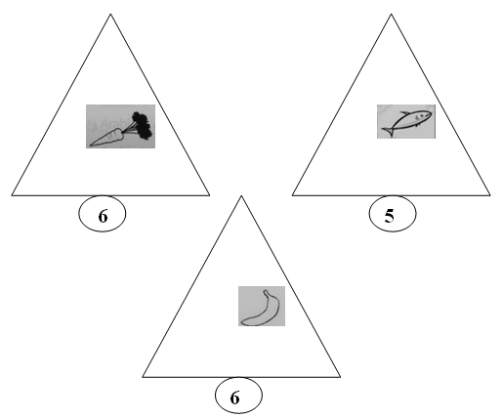

النموذج

بسم الله الرحمن الرحيم
المستوى / السنة التحضيرية رقم المذكرة :......
النشاط / تربية إسلامية .
المجال / سلوك .
الموضوع / محبة الآخرين .
الكفاءة القاعدية / القدرة على إظهار محبة الآخرين من خلال المعاملات اليومية.
مؤشر الكفاءة / يحاكي السلوكات الإيجابية.
الوسائل / مشاهد / أقلام / سبورة .
الوضعيات | وضعيات وأنشطة التعلم | أهداف التعلم | التقويم
وضعية الانطلاق | بعد التهيئة يطالب المربي بعض تلاميذه بـ :  استظهار الحديث النبوي الشرييف (( لايؤمن أحدكم ..........لنفسه)  هل تحب الآخري ؟ ولماذا ؟ | يستظهر الحديث  يجيب عن الأسئلة . | تشخيصي  المكتسبات السابقة .
بناء التعلمات | السند :  محسن تلميذ طيب ومهذب ، يحب الآخرين ويسأل عن حالهم وهم يحبونه كثيرا ، ويتحدثون عن أخلاقه وطاعته لوالديه ومعلمه وإحسانه لجيرانه .  يحب محسن أقاربه كثيرا ، ويزورهم في المناسبات والأعياد ويحب رفاقه في المدرسة ، ويلعب معهم بلطف ولايؤذيهم .  المعلم يحب محسنا ، ويشكره دائما على محبته للآخرين .  أسئلة الفهم :  كيف هو محسن ؟.....................................  لماذا يحبه الناس ؟....................................  من هم الذين يحبهم محسن ؟.........................  هل أحب المعلم محسنا ؟...........................  ولماذا ؟........................................... | يكتشف النص .  يستمع لقراءة المربي  يجيب عن الأسئلة .  يشارك في بناء مفاهيم جديدة . | بنائــــي  الاستماع .  فهم المعنى  المشاركة  الاقتداء .
استثمار المكتسبات | دعوة الأطفال إلى الإتيان بأمثلة عن محبة الآخرين في حياتهم اليومية  مثل :  أنا أحب ابن جارنا وألعب معه بلطف .  أنا أحب أصحابي وأتعاون معهم .  أنا أحب الكبار وأحترمهم وأساعدهم . | يستثمر معارفه .  يذكر أمثلة عن صفة حب الآخرين . | ختامـــي  يعبر عن حبه للآخرين في مواقف تصادفه .
الحصة الثانية : نستغل هذه الحصة في ذكر مواقف عن محبة الآخرين .
الحصة الثالثة : نستغل هذه الحصة في دعم المكتسبات السابقة .
التعليمة : عبروا عن المشاهد الآتية ثم ضعوا (✓) تحت التصرف الذي يدل على المحبة
و(×) تحت التصرف الذي لا يدل عليها :

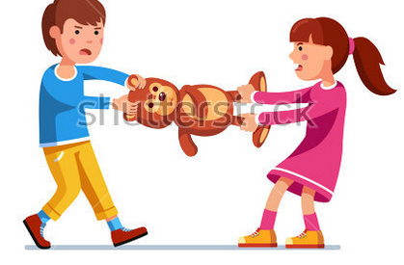
..............
............

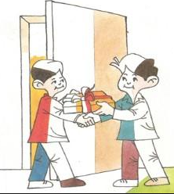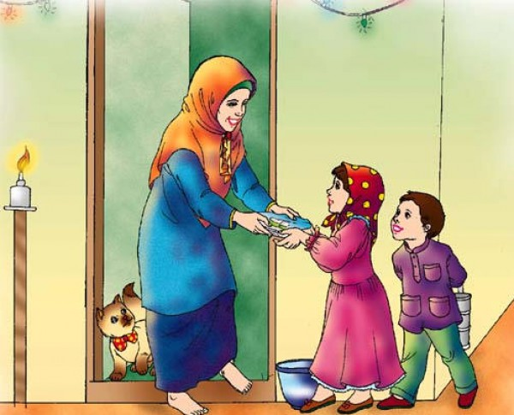

..............
.............

بسم الله الرحمن الرحيم
المـــــادة : تربية علمية رقم المذكرة :....... الوحــدة : الحيوانات 8 الكفاءة القاعدية: القدرة على المقارنة بين الحيوانات من حيث نظام غذائها .
مؤشر الكفـــــاءة: يقارن بين الحيوانات .
الوسائل : صورة لمجموعة حيوانات ، السبورة، . كل ماهو مناسب .
إنجاز الحصة
التقويم | أفعال التعليم / التعلم | وضعيات وأنشطة التعلم | الوضعيات
تشخيصي  يجيب .  يتصور حلا للمشكل . | يتغذى الإنسان على الخضر والفواكه واللحوم .............  ...................................... | علام يتغذى الإنسان ؟  علام تتغذى الحيوانات ؟(تصورات) | ـ وضعية الانطلاق  مشكل
تكويني  يلاحظ ويتعرف على مضمون الصورة .  المشاركة .  التمييز بين الحيوانات من حيث النظام الغذائي .  توظيف المكتسبات.  الاستنتاج. | يلاحظ الأطفال الصورة.  يتعرف الاطفال على ما يوجد في الصورة.  يجيبون عن الأسئلة .  يتعرفون على الغذاء المفضل لكل حيوان .  يستثمر الأطفال المكتسبات السابقة ويوظفونها في وضعيات جديدة .  يستنتجون خلاصة . | الملاحظة والتجريب  يكشف المربي عن الجدول ذي المدخلين الذي يكون قد حضره مسبقا على السبورة.  يطالب أطفاله بالتعبير عن الحيوانات والأغذية .  يتحاور معهم في مدلولاتها .  سموا هذه الحيوانات ( ذئب – حمامة – عنزة – أرنب .)  سموا الأغذية . (عشب – لحم – حبوب )  ماهو غذاء الذئب ؟................لحـــــــم  ماهو غذاء الحمامة ؟.............حبوب  ماهو غذاء العنزة ؟..............عشب  ماهو غذاء الأرنب ؟............ عشب  يقوم الأطفال بتلوين الخانة المناسبة لغذاء كل حيوان .  الممارسة  يحاول الأطفال وبمساعدة المعلم ومكتسباتهم التمييز بين الحيوانات من حيث نظام غذائها وذلك بالإتيان بأمثلة :  الحصان يتغذى على الحشيش.  النمر يتغذى على اللحــــم.  الديك يتغذى على الحبوب.  الخلاصة  تتغذى الحيوانات على العشب أو اللحوم أو الحبوب . | ــ مرحلة بناء التعلم  حل المشكل
ختامي  يقارن بين الحيوانات من حيث النظام الغذائي . | ملاحظة الصورة .  يلون الأطفال الخانة المناسبة .  يصحح التلاميذ جماعيا ثم فرديا . | الحصة الثانية  يسمح هذا النشاط بالمقارنة بين طريقتي تنقل الحيوانات ص69  التعليمة :  لوّن الخانة المناسبة لغذاء كل حيوان .  العمل الفردي  التصحيح الجماعي .  التصحيح الفردي . | استثمار المكتسبات

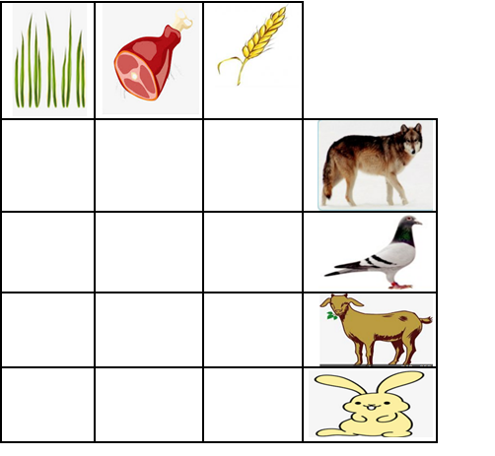

بسم الله الرحمن الرحيم
المستوى / السنة التحضيرية رقم المذكرة :......
النشاط / تربية مدنية
الموضوع / وسائل النقل .
الكفاءة القاعدية / القدرة على التعرف على وسائل النقل .
مؤشر الكفاءة / يسمي بعض وسائل النقل .
الوسائل / - الصور– السبورة ............. كل ماهو مناسب .
إنجاز الحصة
المراحل | أهداف التعلم | أفعال التعليم /التعلم | السندات | التقويم
1/ وضعية الانطلاق  إشكالية | يجيب عن الأسئلة | بعد تهيئة جو الدرس يسأل المربي أطفاله :  من منكم ذهب إلى شاطئ البحر؟..................  ماهي وسيلة النقل التي ركبتها؟..................  اذكروا وسائل النقل التي تعرفونها . | السبورة | تشخيصي  المكتسبات السابقة.
2/ مرحلة بناء التعلمات  الحل | النشاط الاول :  حث التلاميذ على ملاحظة المشاهد لمعرفة محتواها وتسميتها . | عرض الصور والتعبير عن محتواها .  الصورة 1 :  ماهذه ؟ ......................... سيارة .  أين تسير ؟ ...............الطريق .  الصورة 2 :  ماهذه ؟ ......................... حافلة .  ماذا تحمل ؟ ...............تحمل الركاب.  الصورة 3 :  ماهذه ؟ ......................... باخرة .  أين تسير ؟ ..................... في الماء .  الصورة 4 :  ماهذه ؟ .................. طائرة.  أين تسير ؟ .............الجو . | الصور  السبورة  الصور | تكويني  الملاحظة .  التعبير .  المشاركة .  الفرضيات .  يصف وسائل النقل .
2/ مرحلة بناء التعلمات  الحل | النشاط الثاني:  يوظف مكتسباته السابقة . | سموا وسائل النقل .  وسائل النقل هي السيارة والحافلة والباخرة والطائرة أين تسير كل وسيلة ؟  السيارة والحافلة تسيران على الطريق .  الباخرة تسير في الماء .  الطائرة تسير في الجو. | الصور
3/ إعادة الاستثمار | النشاط الثالث  يحفظ المفاهيم الأساسية المستخلصة | الخلاصة  وسائل النقل مثل : السيارة والحافلة والباخرة والطائرة .  تنقل الانسان من مكان إلى آخر . | السبورة | تحصيلي :  يذكر وسائل نقل أخرى .
الصور

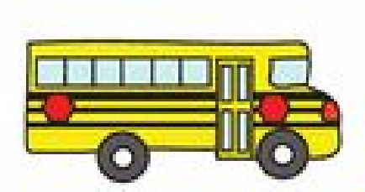
الشكل 1 الشكل 2
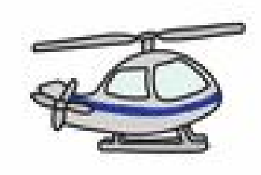
الشكل 3 الشكل 4

الحصة الثانية : اربطوا بين كل وسيلة نقل والمكان الذي تسير فيه .
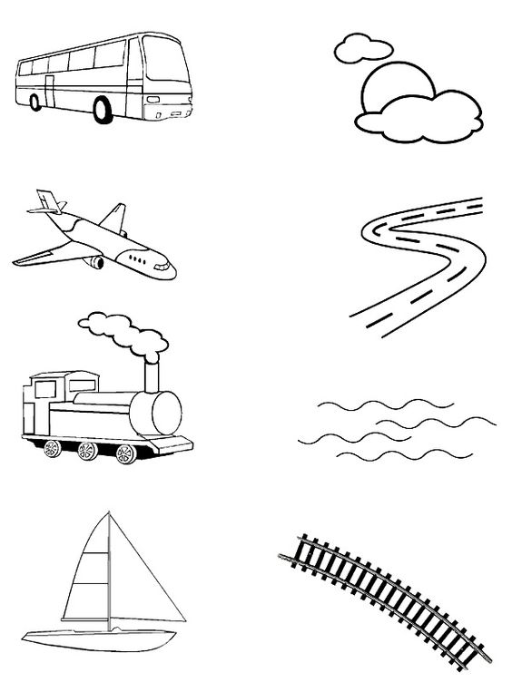

المـــادة : تربية تشكيلية (رسم) القسم التحضيري
الموضـوع :تشكيل المسطحات (المكعب) + تلوين فضاءات
الكفاءة القاعدية : القدرة على تلوين مكعبات و التذوق الفني .
مؤشر الكفاءة : يختار الألوان المناسبة لتلوين مكعبات .
الوسائل / أدوات الرسم – النموذج (( واحد كبير الحجم كوسيلة جماعية . وبحجم صغير كوسيلة فردية))
إنجاز الحصة
التقويم | أهداف التعلم | الأنشطة والمحتويات | الوضعيات
تشخيصي  استرجاع معلومات سابقة .  تصورات للحل | يوظف المكتسبات السابقة .  يتعرف على المكعب .  يصف المكعب.  يضع فرضيات . | يظهر المربي علبة مكعبة الشكل ويتحاور مع الأطفال حول شكلها وعدد وجوهها .  المربي : سنلون اليوم مجموعة مكعبات بألوان تختارونها أنتم . | وضعية الانطلاق  الإشكالية
تكويني  اكتشاف الشكل المسطح .  الاختيار الحر للألوان .  تسمية الألوان .  اكتشاف تقنيات الرسم . | يترجم مدلول الرسم و يكشف أشكاله السطحية.  يتمكن من وضع حلول للمشكل.  يختار الألوان المناسبة لتلوين عناصر الرسم .  يتعرف على الخامات و يسمي الألوان.  يكتشف تقنيات و بعض فنيات الرسم. | - يعلق المعلم النموذج المكبر على السبورة.  - يوزع المعلم نموذج الرسم المصغر على أطفاله.  - يخرج الاطفال أدوات الرسم.  - بعد ترجمة مدلول الرسم المعروض يفتح المعلم  مناقشة مع الأطفال ، للتعرف أكثر على عناصره .  المربي: ماهي الألوان التي ستلونون بها ؟  تترك الحرية للأطفال لاختيار الألوان التي سيلونون بها الرسم . | وضعية بناء التعلمات  الحـــل
ختامي  ابداء الرأي حول تلوين زميله؟ | يكتسب مهارة الرسم التدريجي .  ينمي لديه كفاءة العمل الذاتي. | ماهي الألوان التي اخترتها ؟  ولماذا ؟  - يظهر رسمه لزملائه قصد إظهار إمكاناته .  - يشعر بفرحة إنهاء عمله من خلال تشجيع معلمه له  و تحفيزه للعمل الأفضل مستقبلا . | استثمار المكتسبات
نموذج الرسم

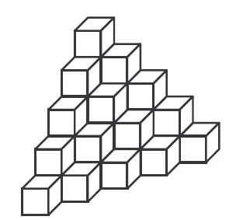

بسم الله الرحمن الرحيم
النشاط : تربيـة موسيقية. رقم المذكرة: .....
الموضوع : أصوات الأشياء المصنعة . القسم التحضيري
الكفاءة القاعدية : القدرة على اكتشاف أصوات الآلات.
مؤشر الكفـــاءة : يميز ابين الأصوات .
الوسائل: المسجل/ السبورة / صورة سيارة / أي وسيلة أخرى مناسبة .
التقويم | الأنشطة والمحتويات | أهداف التعلم | الوضعيات
تشخيصـــي  المكتسبات السابقة  تصورات | تهيئة الجو المناسب للدرس  مراجعة مع الأطفال حول الأصوات الطبيعة ( مطر – ريح – موج .....)  هل هناك أصوات أخرى غير أصوات الطبيعة ؟ | يتدرب على التمييز بين الأصوات . | وضعية الانطلاق
بنائي  التقليد  يكتشف الأصوات  يحاكي أصوات الأشياء المصنعة  التجاوب مع النشيد .  الانسجام  فهم المعنى الإجمالي | يسمع المربي لتلاميذه أصوات أشياء مصنعة مثل : دف . صنج . قيثارة – جرس – سيارة الإسعاف – بيانو ......................  يدعوهم للتعرف عليها وتقليدها .  يطالبهم بتقليد أشياء مصنعة أخرى .  تقديم الأنشودة .  سيارتي  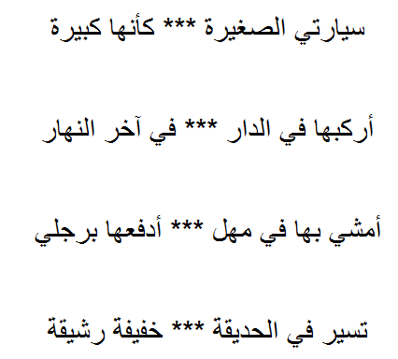  يُسْمِعُ المعلم الأطفال النشيد ثلاث مرات متتالية .  مطالبة الأطفال بتقليد النشيد مع المسجل أو المربي .  مطالبتهم بتقليده فرديا .  كيف هي السيارة ؟................................  أين يركبها صاحبها ومتى؟ ..........................  أين تسير ؟.......................................... | يتعرف على النشيد .  يصغي إلى المسجل .  يحاكي المسجل | وضعية بناء التعلمات
ختامي  التدرب على أداء الأنشودة جماعيا. | دعوة الاطفال إلى استظهار النشيد بيتا بيتا فرادى .  دعوتهم إلى الاستظهار الجماعي . | يستظهر النشيد فرديا وجماعيا . | استثمار المكتسبات

بسم الله الرحمن الرحيم
المستوى : القسم التحضيري . المذكرة: .......
المــــادة : مسرح وتمثيل .
الموضـوع: ألعاب تقليدية .
الكفاءة القاعدية : القدرة على معايشة النص التمثيلي.
مؤشر الكفاءة : ينوع في تمثيل أدوار.
الوسائل : / محتويات ركن المسرح ()/ كل ماهو مناسب .
إنجاز الحصة
الوضعيات | وضعية التعليم | وضعية التعلم | أهداف التعلم
وضعية الانطلاق | بعد تهيئة جو الدرس يسأل المربي أطفاله  لماذا نقف أمام سارية العلم كل يوم ؟ .................  ماذا يمثل اللون الأحمر في علمنا ؟ .......................... | لتحية العلم  دم الشهداء. | يجيب عن الأسئلة
بناء التعلمات | تقديم المسرحية :  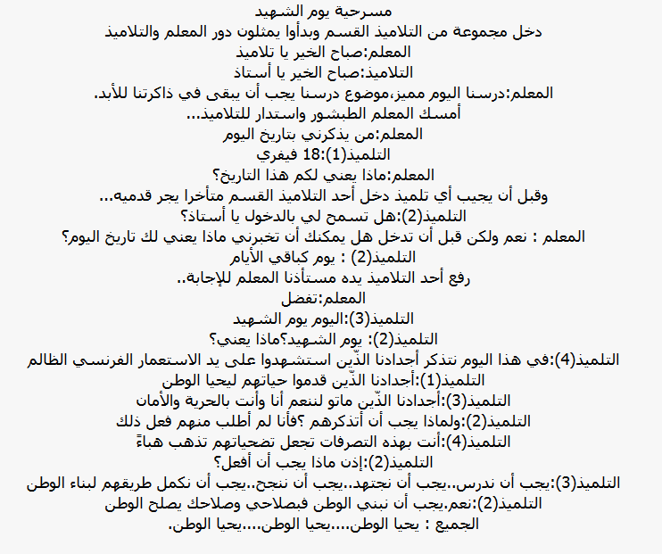 | سرد نص المسرحية من طرف المربي .  تكليف التلاميذ بأدوارهم .  - استظهار الدور في المسرحية .  يجسد دوره بمحاكاة المربي.  يجسد دوره باستظهار ما كلف به. | التعرف علي مضمون المسرحية  ادراك المعني الاجمالي لها  الاستظهار  المحاكاة  تجسيد الدور
استثمار المكتسبات | توزيع الأدوار على الأطفال .  استظهار الدور .  أداء الدور بعد حفظه . | التعايش مع النص المسرحي . | يجسد دوره

بسم الله الرحمن الرحيم
المستــــــــوى :القسم التحضيري . المذكرة: .......
المـــــــــــــادة : تربية بدنية .
الموضــــــــوع: حلقات ، صفوف ، تجمعات متنوعة (موكبية)
الكفاءة القاعدية : القدرة على إنجاز حركات متناسقة .
مؤشر الكفاءة : ـ يؤدي حركات جسمية .
الوسائل : – لباس رياضي – كل ماهو مناسب .
إنجــــــــاز الحصــــة
المراحل | افعال التعليم /التعلم | التوجيهات | التقويم
المرحلة التحضيرية  (مرحلة الإحماء العام) | تؤدى هذه المرحلة بعد استعداد التلميذ لتنفيذ المطلوب منه كالآتي :  1/ الجري الخفيف .  2/ الجري في اتجاه معكوس .  3/ الجري بخطوات ثقيلة .  4/ الجري من وضعية رقود .  يفصل كل تمرين عن سابقه بعملية الشهيق والزفير . | ترك مسافات بين الأطفال .  عدم فقدان التوازن  التصحيح الفردي والجماعي للأخطاء .  يفصل بين كل نشاط وآخر بعملية التنفس (شهيق - زفير) | تشخيصي  يستعد لتنفيذ المطلوب .  ينفذ المطلوب .  يجري من وضعية رقود .  يتنفس بعمق مع ثني الجسم للأمام .
المرحلة الرئيسية | لعبة بر / بحر  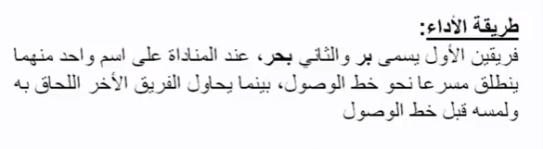  تعديلات ممكنة  تنويع في وضعيات الانطلاق (وقوف / جلوس ..............)  تقليص أو زيادة مسافة الجري .  تقليص المسافة الفاصلة بين الفريقين عند الانطلاق . | فهم المطلوب .  التنويع في الانطلاق  احترام قانون اللعب  إعادة المحاولة .  تجنب الحوادث .  السرعة .  الشجيع والتحفيز . | تكويني  يحترم المنافس .  يعيد المحاولة .  ينجز الحركات .  ينافس للحصول على الفوز.
المرحلة الختامية | حوصلة ما جاء في الحصة .  إعلان النتائج .  المشي في الساحة و تقديم أنشودة .  العودة إلى الهدوء . | العودة إلى القسم بهدوء . | ختامي  يستعيد حالته الطبيعية .

رابط الفيديو : https://www.youtube.com/watch?v=GviFm9DmOTU

